|  |  |
| --- | --- |
| **Họ và Tên**: Trần Thanh Thiên. **MSSV**: B2004810  **Nhóm học phần**: 01 |  |

**BÀI TẬP TUẦN 4**

**1. Cài đặt Android Studio.**

Link download: [Download Android Studio & App Tools - Android Developers](https://developer.android.com/studio)

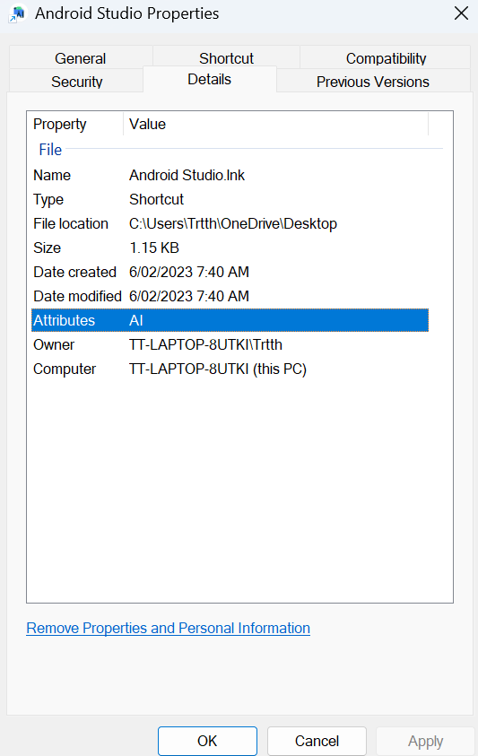

**2. Cài đặt máy ảo.**

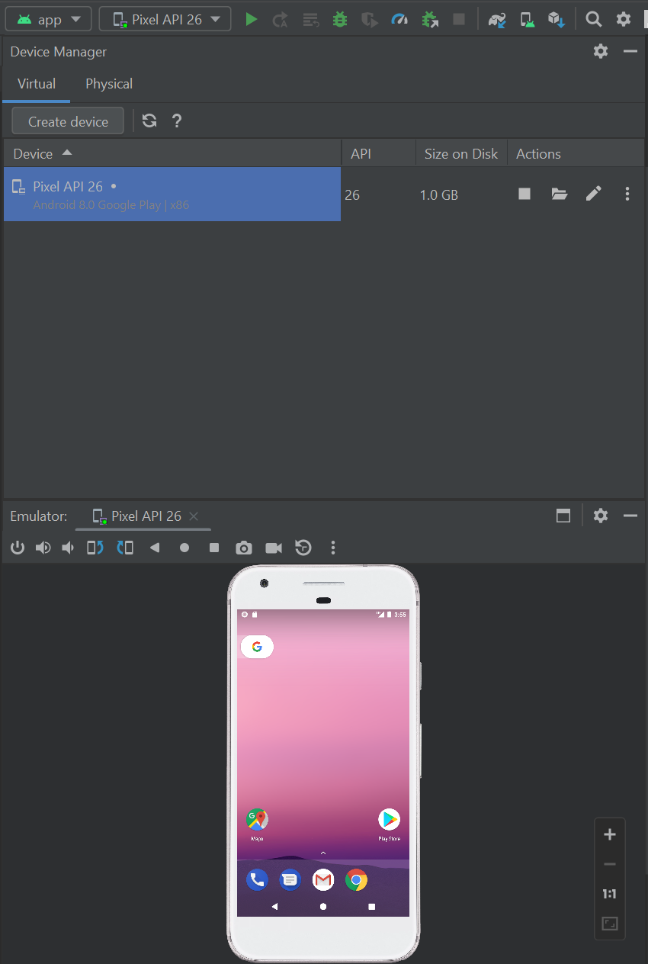

**3. Tạo project "Hello World" run trên máy ảo (Tạo tên project theo cú pháp: MSSV_HoTen_HelloWorld).**

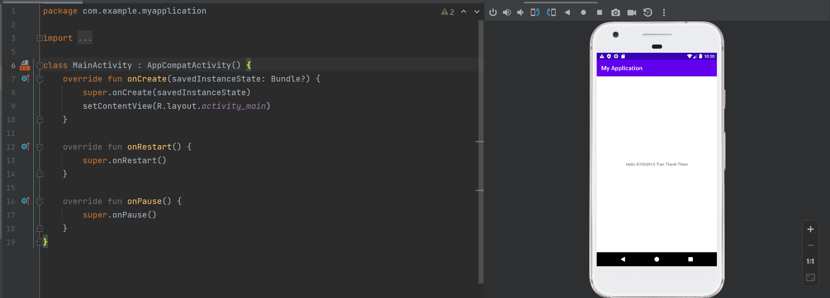

**4. Override các phương thức Activity để kiểm tra vòng đời hoạt động Activity (Sử dụng Logcat để kiểm tra).**  
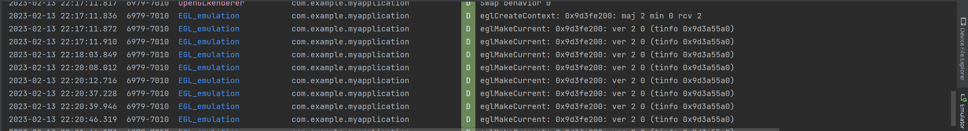

**--- END ---**